
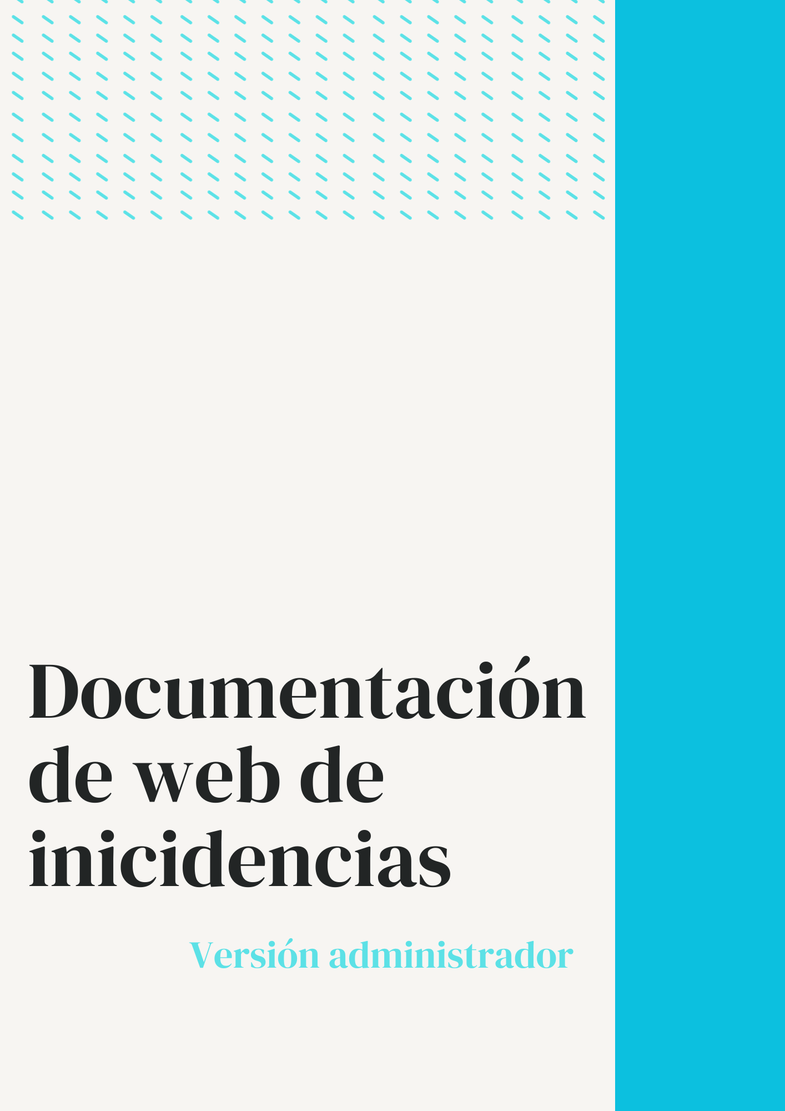
Índice

1. Instalación y configuración - Pág 3
1.1 Descarga del proyecto - 03
1.2 Requisitos previos – 03
1.3 Base de datos - 03
1.4 Migración de tablas – 03
1.5 Despliegue de la web - 03

2. Panel de inicio - Pág 4
2.1 Para usuarios normales - 04
2.2 Para administradores - 04

3. Administración de usuarios – Pág 6
3.1 Creación de usuarios – 06
3.2 Panel de control de usuarios
- 07
3.3 Actualización de usuarios
- 07

4. Gestión de incidencias
– Pág 8
4.1 Creación de incidencias - 08
4.2 Panel de control de incidencias – 09

4.3 Vista de la incidencia y estado actual - 09
4.4 Actualización de incidencias – 11

5. Gestión de categorías
– Pág 12
5.1 Registro de categorías - 12
5.2 Panel de control de categorías - 12
5.3 Edición de categorías - 13

6. Gestión de empresas
– Pág 14
6.1 Registro de empresas - 14
6.2 Panel de control de empresas
- 15
6.3 Edición de empresas - 15

7. Configuraciones específicas – Pág 16
7.1 Gestión de campos de incidencias - 16
7.2 Gestión de API keys – 16
7.3 Envío de emails notificando las incidencias – 17
7.4 Traducción de mensajes - 18
1. Instalación y configuración

1.1 Descarga del proyecto
Descomprime los archivos en una nueva carpeta.

1.2 Requisitos previos
Asegúrate de tener PHP instalado en la versión mas reciente posible. Si no lo tienes, puedes descargarlo desde aquí.
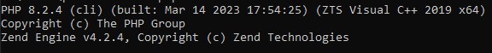
1.3 Base de datos
Crea una base de datos con el nombre "webincidencias" en tu gestor de base de datos.
Si deseas cambiar el nombre de la base de datos, modifica el archivo .env en el proyecto.
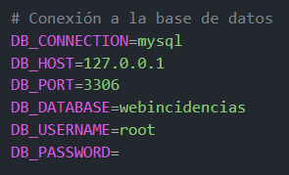

1.4 Migración de tablas
Abre la consola de comandos y navega a la carpeta del proyecto.
Ejecuta el comando “php artisan migrate:refresh” para generar las tablas en la base de datos.
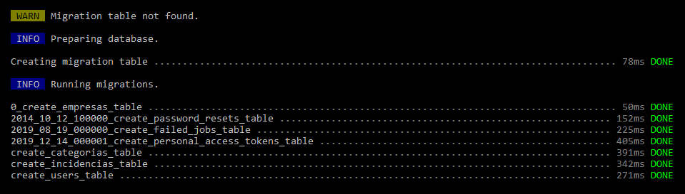
1.5 Despliegue de la web
Ejecuta el comando “php artisan serve” para desplegar la web.
Accede a la web desde http://localhost:8000
2. Panel de inicio

Al ingresar a la web, los usuarios se encuentran con un panel de inicio que se ajusta a sus roles. Las opciones varían entre usuarios normales y usuarios con privilegios.

2.1 Para usuarios normales
Los usuarios normales cuentan con una barra de navegación sencilla que les proporciona acceso rápido a las funciones esenciales:
· Ingresar como administrador: permite acceder a un conjunto más amplio de funciones administrativas.
· Crear incidencia: ofrece la posibilidad de crear incidencias de manera anónima para su pronta resolución. Es la vista que se muestra por defecto en la web.
· Cambiar el idioma de la web.
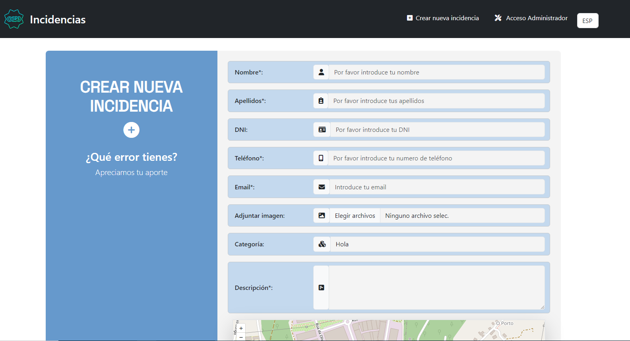
2.2 Para administradores
Los administradores disfrutan de un menú de navegación lateral que les proporciona control total sobre las funciones de gestión:
· Inicio: es la página principal del sistema.
· Control de usuarios: facilita la administración de usuarios y roles.
· Gestión de incidencias: brinda una vista completa y herramientas para facilitar la administración de incidencias. El panel de control donde se muestran todas las incidencias es la vista por defecto del administrador.
· Gestión de categorías: donde se permite registrar y editar categorías para una clasificación eficiente.
· Gestión de empresas: Facilita el registro y edición de empresas asociadas.
· Opciones adicionales: Incluye funciones específicas según los requisitos de que el administrador desee implementar en la web.
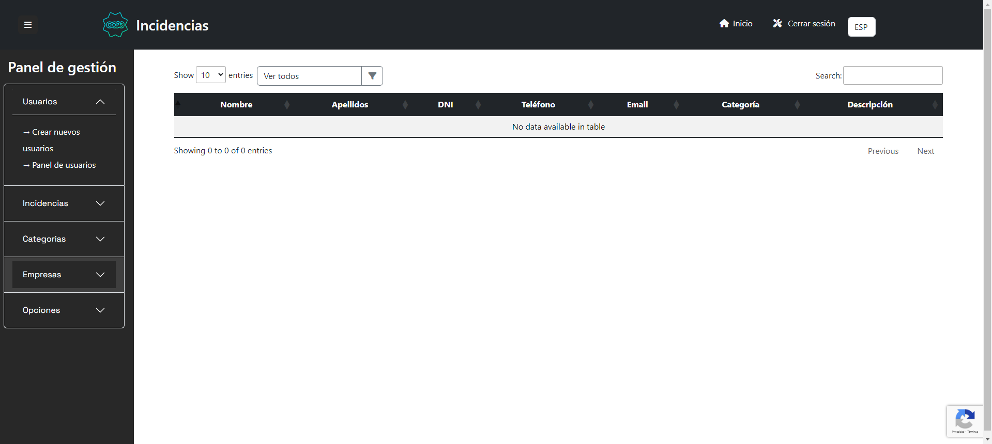

3. Administración de usuarios

El sistema de gestión de usuarios de esta aplicación está configurado para restringir el acceso al menú de administración a los usuarios no autenticados y a aquellos con privilegios específicos.

3.1 Creación de usuarios
La creación de usuarios se realiza en un formulario con los siguientes campos:
· Nombre: campo obligatorio para ingresar el nombre del usuario.
· Teléfono: campo opcional para proporcionar el número de teléfono del usuario.
· Email: campo obligatorio para ingresar la dirección de correo electrónico del usuario.
· Contraseña: campo obligatorio para establecer una contraseña segura.
· Rol de usuario: selección del rol del usuario mediante un menú desplegable, definiendo sus permisos y acceso.
· Asociación a empresa: selección de la empresa a la que pertenece el usuario, facilitando la organización y gestión.
A mayores hay un botón de volver que permite regresar a la página principal y un botón de crear cuenta que inicia el proceso de creación del usuario.
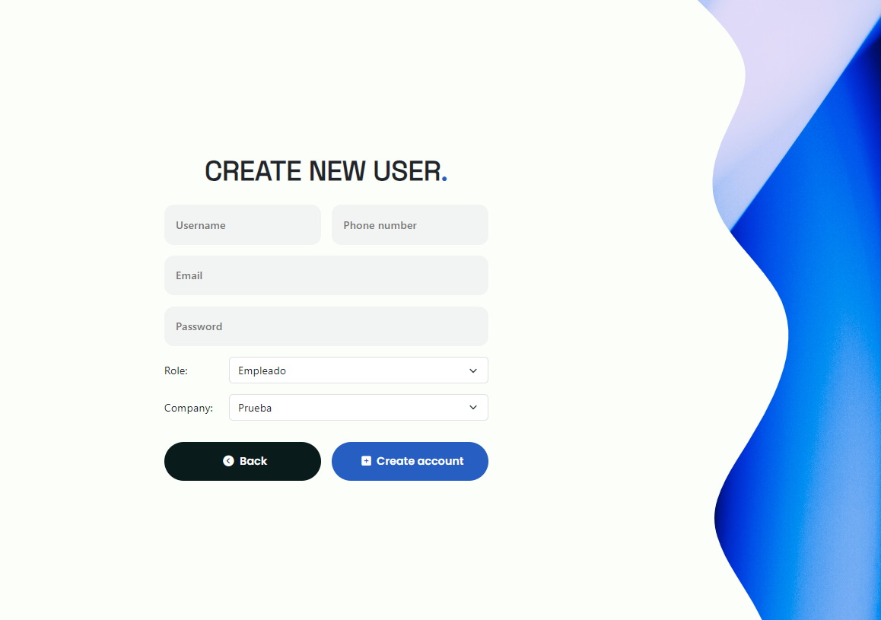
3.2 Panel de control de usuarios
El panel de gestión de usuarios proporciona una visión completa de los usuarios registrados en la base de datos. Aquí se detalla su funcionamiento:
· Tiene una tabla con la información de todos los usuarios registrados que permite filtrar por el dato que se quiera buscar.
Al final de cada fila con información de un usuario hay una columna con dos botones con las siguientes funcionalidades:
- Editar usuario: al hacer clic en el botón de lápiz, se redirige a la página de edición del usuario correspondiente, donde se pueden realizar modificaciones.
- Eliminar usuario: al hacer clic en el botón de eliminar, se activa un modal de confirmación que solicita la confirmación para eliminar al usuario seleccionado. También se ofrece la opción de cancelar la operación o confirmar la eliminación.
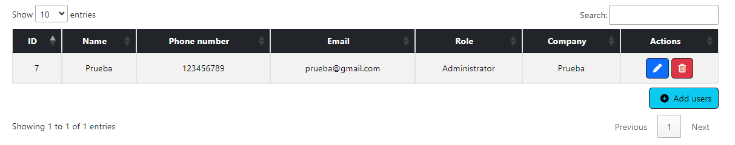
3.3 Actualización de usuarios
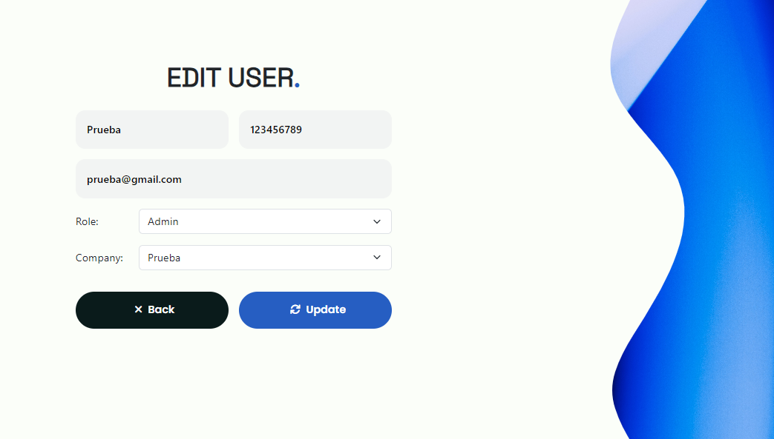
La página para actualizar un usuario es casi idéntica a la vista de creación. La diferencia principal radica en que al acceder a la actualización de un usuario, los campos del formulario se llenan automáticamente con los datos actuales de ese usuario en la base de datos, además de que desde este panel no se deja modificar la contraseña. El que los campos se llenen con los valores actuales, permite modificar la información existente de manera eficiente sin tener que ingresar todos los datos nuevamente.
4. Gestión de incidencias

4.1 Creación de incidencias
La vista de creación de incidencias presenta un formulario con varios campos para recopilar información de la nueva incidencia. Aquí están los elementos clave:
· Nombre, apellidos, DNI, teléfono, email: son campos básicos para la recopilar la información personal de la persona que crea la incidencia y algunos campos pueden ser obligatorios según las condiciones definidas por el administrador de la web.
· Adjuntar imágenes: permite adjuntar imágenes relacionadas a la incidencia.
· Categoría: un menú desplegable que permite seleccionar una categoría para la incidencia. Las opciones se cargan dinámicamente desde la base de datos.
· Descripción: es un área de texto donde se puede proporcionar información adicional sobre la incidencia para que la persona que tenga que solucionarla pueda identificar el problema más fácilmente.
· Ubicación: es necesaria para saber donde se tiene que ir a solucionar la incidencia.
· Políticas de privacidad: se deben de aceptar antes de enviar la incidencia.
· Captcha: se utiliza reCAPTCHA para evitar envíos automáticos y garantizar la interacción humana. Un modal se activa si el captcha no se ha completado correctamente.
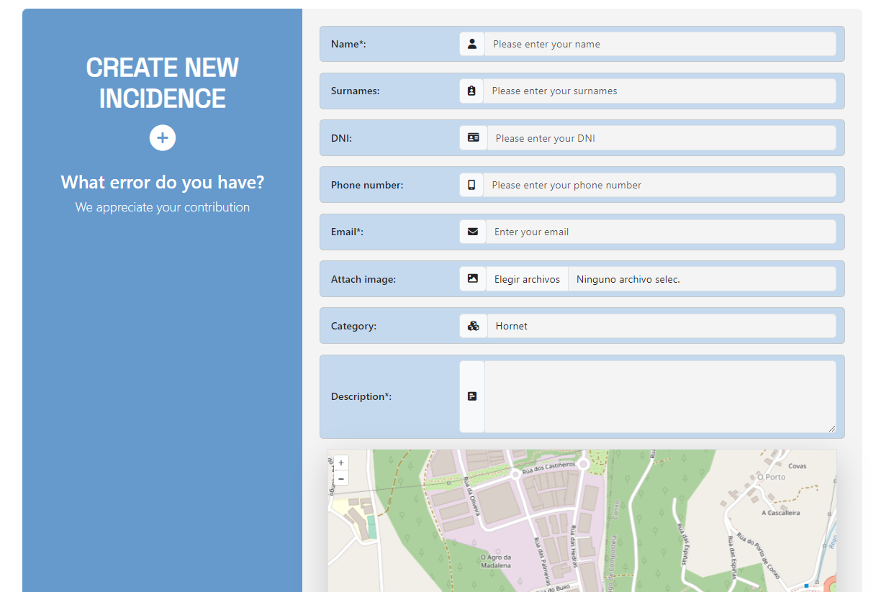
· Botón de guardar incidencia.

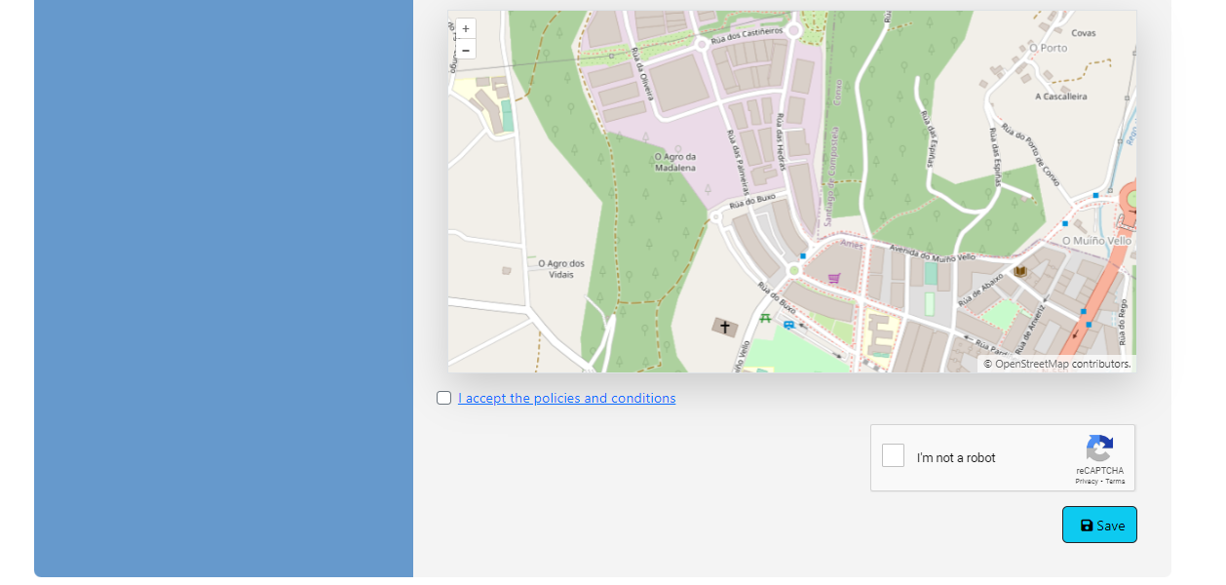
4.2 Panel de control de incidencias
El panel de gestión de incidencias proporciona una visión básica de las incidencias registradas en la base de datos. Aquí se detalla su funcionamiento:
· Estado de la incidencia: se muestra un indicador visual del estado de cada incidencia. El color representa el estado actual: el rojo representa pendiente, el amarillo anaranjado que está en proceso y el verde que está solucionada.
· Al final de cada fila con información de un usuario hay una columna con un botón de detalles que te lleva a una vista detallada de la incidencia, o también haciendo clic en una incidencia se redirige a una vista detallada.
· También en lo alto de la tabla hay un menú desplegable que permite filtrar las incidencias según su estado para hacer el mayor filtrado posible.
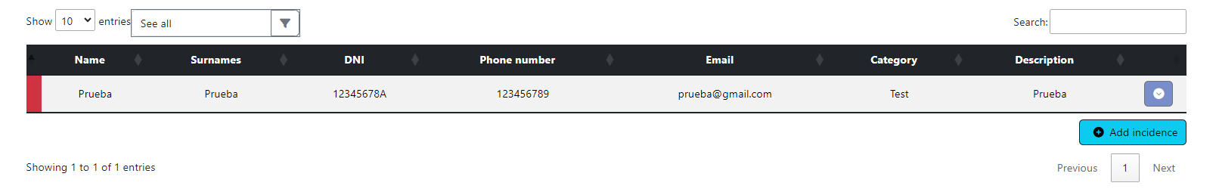
4.3 Vista de la incidencia y estado actual
La vista de mostrar incidencia proporciona detalles específicos sobre una incidencia en particular. A continuación, se explican las principales secciones y funcionalidades de esta vista:
4.3.1 Tarjeta de incidencia
· Cabecera: muestra el nombre y apellidos del usuario asociado a la incidencia.
· Cuerpo:
- Mapa: muestra la ubicación de la incidencia mediante un mapa y el mensaje "Sin ubicación disponible" se muestra si no hay información de ubicación.
- Categoría: indica la categoría de la incidencia y si no está disponible, se muestra un mensaje indicando que no hay información disponible.
- Descripción: muestra la descripción detallada de la incidencia y si no hay descripción disponible, se indica que no hay información disponible.
- Datos ocultos: hay un botón con un ícono "+" que, al hacer clic, revela información adicional de la incidencia.
- Formulario de estado: permite cambiar el estado de la incidencia a través de un menú desplegable. Al seleccionar un nuevo estado y hacer clic en "Guardar", se actualiza el estado de la incidencia.
· Pie: muestra la fecha de creación de la incidencia.
4.3.2 Carrusel de imágenes
· Carrusel principal: permite navegar por las imágenes adjuntas ya que incluye controles para avanzar y retroceder entre las imágenes. Si no hay imágenes adjuntas se muestra una imagen genérica.
· Vista de miniaturas: Muestra miniaturas de las imágenes adjuntas a la incidencia y también funciona para seleccionar la imagen actual del carrusel.
4.3.3 Botones de Acción
· Guardar estado: permite guardar el nuevo estado seleccionado para la incidencia.
· Editar incidencia: redirige a la página de edición de la incidencia.
· Borrar incidencia: al hacer clic, se activa un modal de confirmación que solicita la confirmación para eliminar la incidencia en el que se ofrece la opción de cancelar la operación o confirmar la eliminación.
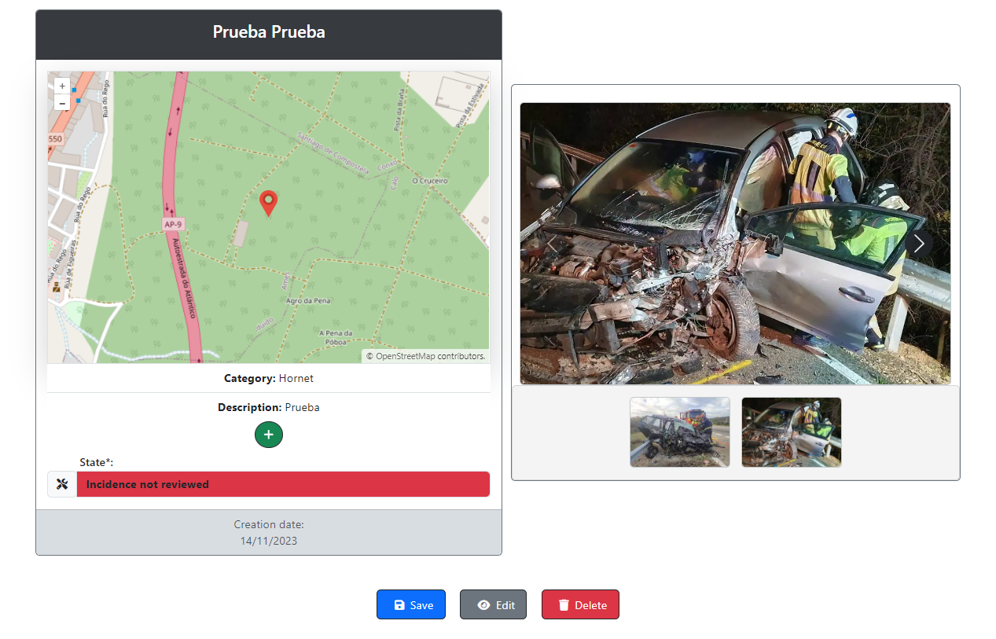
4.4 Actualización de incidencias
La vista para actualizar una incidencia es casi idéntica a la vista de creación. La diferencia principal radica en que al acceder a la actualización de una incidencia, los campos del formulario se llenan automáticamente con los datos actuales de esa incidencia en la base de datos. Esto permite modificar la información existente de manera eficiente sin tener que ingresar todos los datos nuevamente.
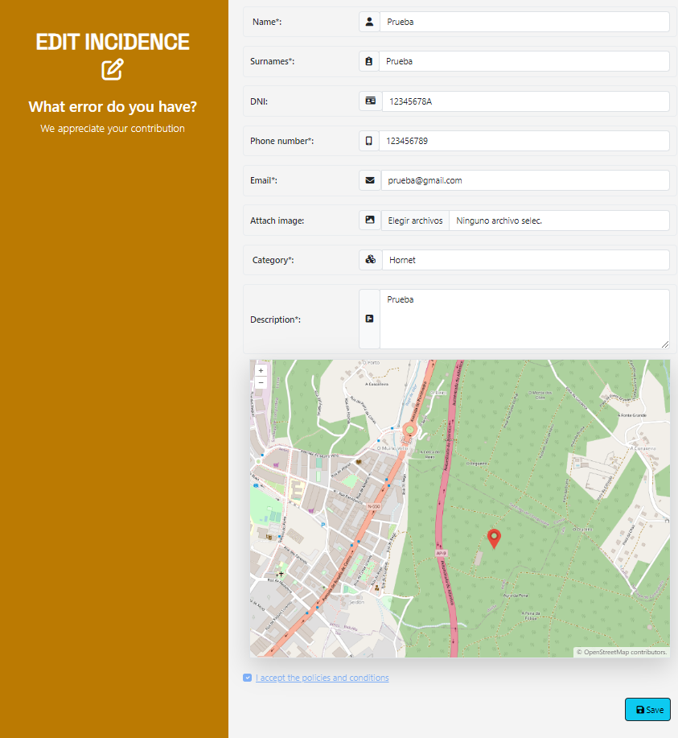

5. Gestión de categorías

5.1 Registro de categorías
La vista de creación de categorías presenta un formulario con los siguientes elementos:
· Nombre en varios idiomas: son campos para ingresar el nombre de la categoría en diferentes idiomas. Estos campos pueden ser obligatorios según las condiciones definidas.
· Empresas relacionadas: es una lista de todas las empresas para asociar una nueva categoría a una empresa. Esta lista se carga dinámicamente desde la base de datos.
· Botón de aceptar y cancelar: al hacer clic en "aceptar", se envía el formulario al servidor para el procesamiento si se ha rellenado correctamente. El botón "cancelar" permite volver atrás en la navegación.
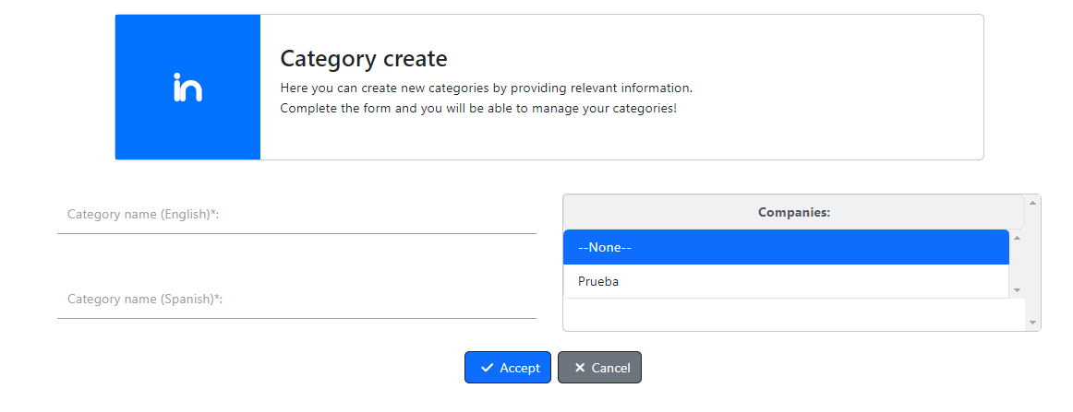
5.2 Panel de control de categorías
El panel de gestión de categorías proporciona una visión completa de las categorías registradas en la base de datos. Aquí se detalla su funcionamiento:
· Tiene una tabla con la información de todos las categorías registradas que permite filtrar por el dato que se quiera buscar. Al final de cada fila con información de una categoría, hay una columna con dos botones con las siguientes funcionalidades:
- Editar categoría: al hacer clic en el botón de lápiz, se redirige a la página de edición de la categoría correspondiente, donde se pueden realizar modificaciones.
- Eliminar categoría: al hacer clic en el botón de eliminar, se activa un modal de confirmación que solicita la confirmación para eliminar la categoría seleccionada, ofreciendo la opción de cancelar la operación o confirmar la eliminación.

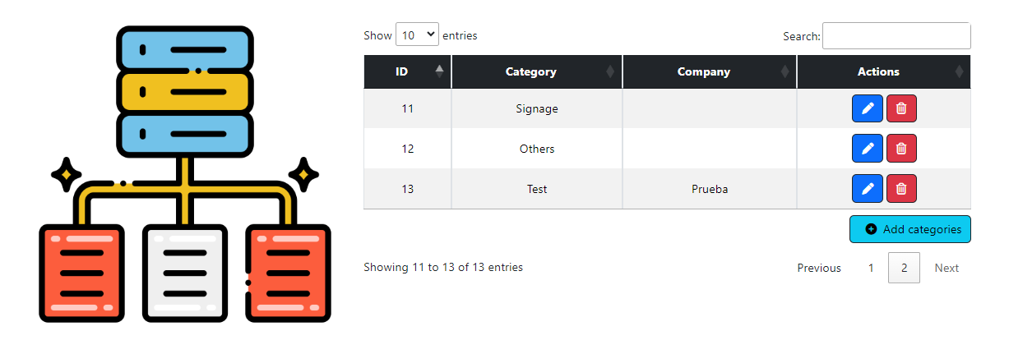
5.3 Edición de categorías
La vista para actualizar una categoría es muy similar a la vista de creación de categorías. La diferencia principal es que al acceder a la actualización de una categoría, los campos del formulario se completan automáticamente con los datos actuales de esa categoría provenientes de la base de datos. Esta funcionalidad permite editar la información existente de manera eficiente, evitando la necesidad de ingresar todos los datos nuevamente.
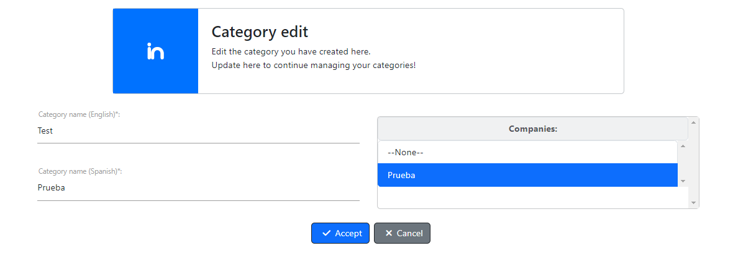

6. Gestión de empresas

6.1 Registro de empresas
La creación de empresas se realiza en un formulario con los siguientes campos:
· Nombre: campo obligatorio para ingresar el nombre de la empresa.
· CIF: campo obligatorio para ingresar el Código de Identificación Fiscal de la empresa.
· Teléfono: campo opcional para proporcionar el número de teléfono del usuario.
· Actividad: área de texto opcional para proporcionar una descripción acerca de la actividad de la empresa.
· Dirección: campo opcional para registrar la ubicación física de la empresa registrada.
· Email: campo obligatorio para ingresar la dirección de correo electrónico de la empresa.
· Asociación a categorías: permite seleccionar categorías específicas mediante botones en una lista.
· Botón de aceptar y cancelar: al hacer clic en "aceptar", se envía el formulario al servidor para el procesamiento si se ha rellenado correctamente. El botón "cancelar" permite volver atrás en la navegación.
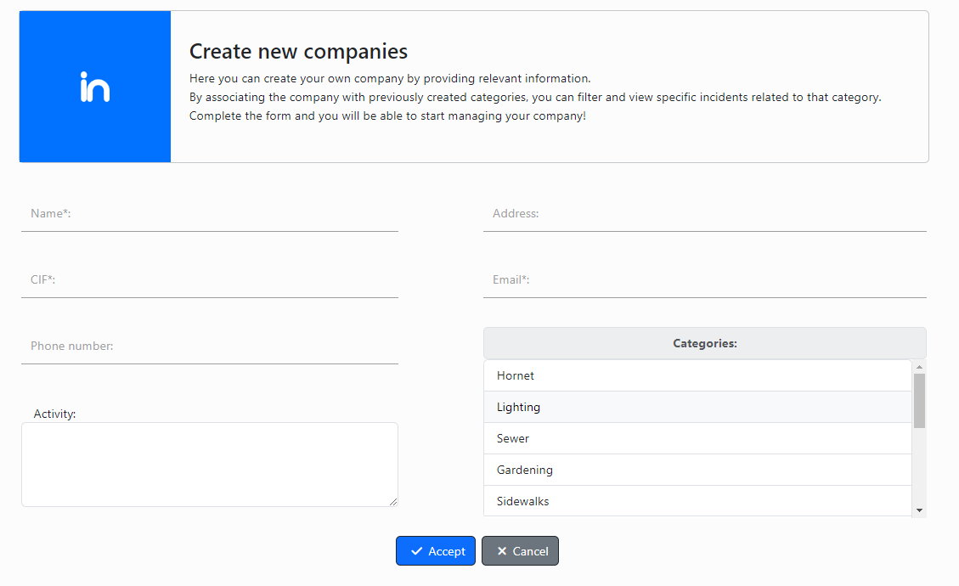

6.2 Panel de control de empresas
El panel de gestión de categorías proporciona una visión completa de las empresas registradas en la base de datos. Aquí se detalla su funcionamiento:
· Tiene una tabla con la información de todos las empresas registradas que permite filtrar por el dato que se quiera buscar. Al final de cada fila con información de una empresa hay una columna con dos botones con las siguientes funcionalidades:
- Editar empresa: al hacer clic en el botón de lápiz, se redirige a la página de edición de la empresa correspondiente, donde se pueden realizar modificaciones.
- Eliminar empresa: al hacer clic en el botón de eliminar, se activa un modal de confirmación que solicita la confirmación para eliminar a la empresa seleccionada. Se ofrece la opción de cancelar la operación o confirmar la eliminación.
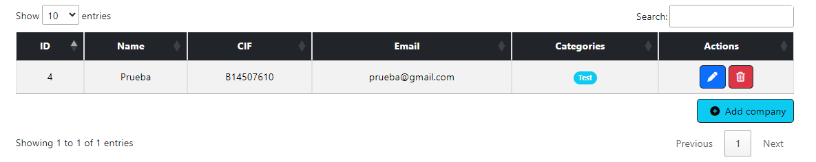
6.3 Edición de empresas
La vista para actualizar una empresa es muy similar a la vista de creación de empresas. La diferencia principal es que al acceder a la actualización de una empresa, los campos del formulario se completan automáticamente con los datos actuales de esa empresa provenientes de la base de datos. Esta funcionalidad permite editar la información existente de manera eficiente, evitando la necesidad de ingresar todos los datos nuevamente.
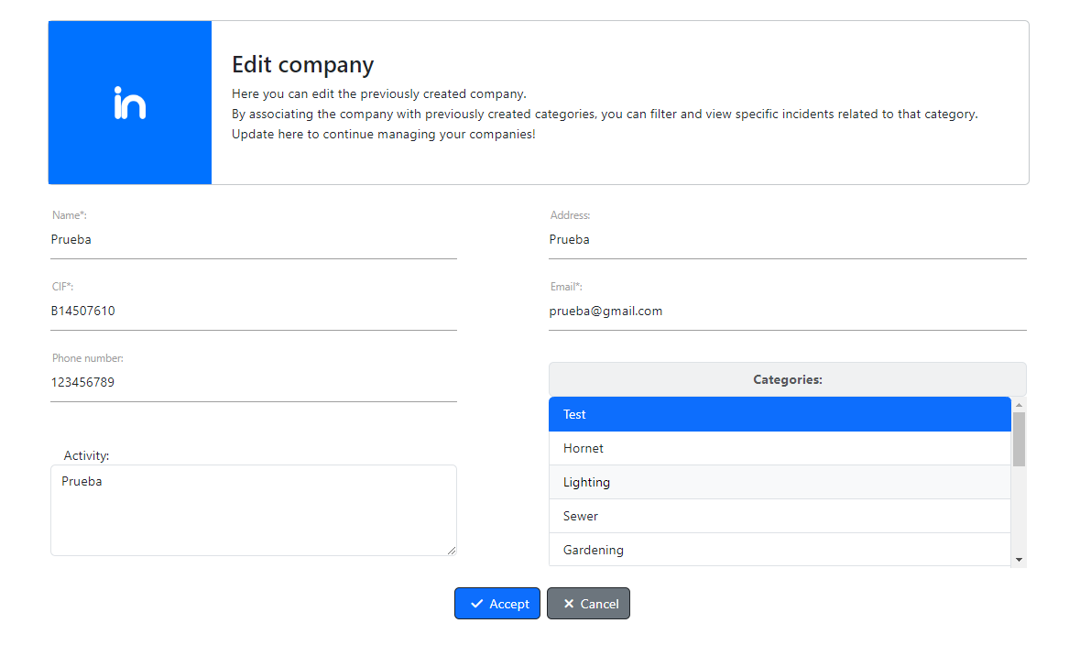
7. Configuraciones específicas

7.1 Gestión de campos de incidencias
La vista presenta un formulario con una tabla que muestra los campos de incidencias que pueden ser modificables para ser nulos, ya que cada campo tiene una casilla de verificación para determinar si puede ser nulo o no.
Al seleccionar los campos y su estado de nulabilidad, se envía el formulario para actualizar la configuración de los campos. Una vez realizada la actualización, se muestra un mensaje de éxito para confirmar que la modificación se realizó correctamente.
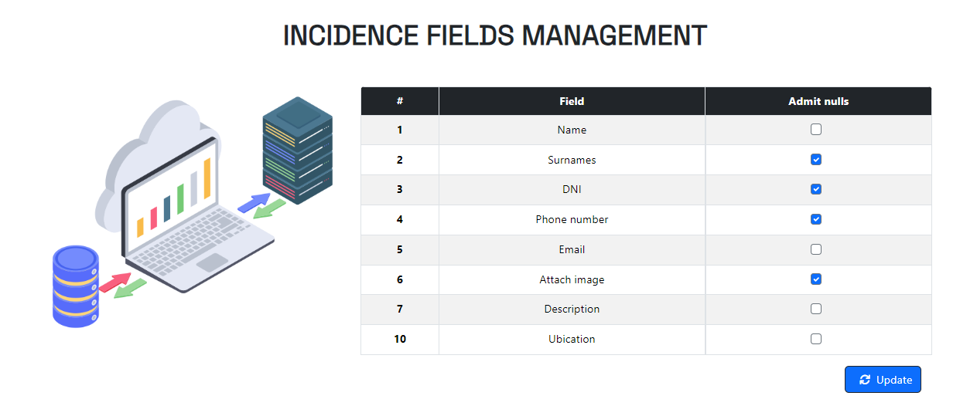
7.2 Gestión de API keys
Para que la web funcione correctamente hace falta introducir las API key de Google Cloud en el archivo “.env”, el cual está ubicado en la raíz del proyecto. Estas claves permiten la integración de servicios como Google Maps y Google reCAPTCHA v2, brindando acceso a funcionalidades clave.
· Google Maps JavaScript API Key:
Una guía de como conseguir la API key de Maps JavaScript es el siguiente enlace: https://developers.google.com/maps/documentation/javascript/get-api-key?hl=es-419. Esta clave es esencial para integrar y utilizar las funcionalidades de mapas interactivos en tu aplicación web.
· Google reCAPTCHA v2 Site Key:
Es necesaria para implementar y validar la autenticidad de los usuarios a través de reCAPTCHA para conseguirla debes acceder al siguiente enlace:
https://www.iqcomputing.com/support/articles/generate-google-recaptcha-v2-keys/
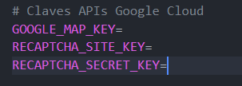

7.3 Envío de emails notificando las incidencias
Cada vez que se crea una incidencia, se envía un email personalizado a los usuarios afectados, dependiendo de su rol, para notificarles sobre la nueva incidencia.
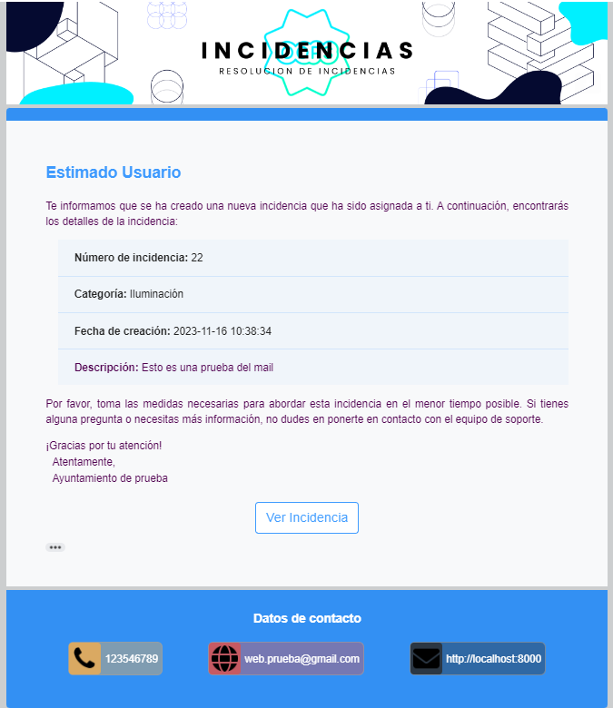

7.4 Traducción de la aplicación
En las vistas de una aplicación, se utiliza la etiqueta @lang para cambiar los mensajes mostrados al usuario según el idioma elegido. Esta etiqueta indica al sistema dónde buscar la traducción en los archivos de idioma ubicados en resources/lang/[nombreIdioma]. Por ejemplo, si queremos cambiar textos al español, en la carpeta es dentro de resources/lang, se encuentran archivos con traducciones asociadas a claves. Al usar @lang('clave') en las vistas, el sistema buscará automáticamente la traducción correspondiente a esa clave en el archivo de idioma correspondiente.
